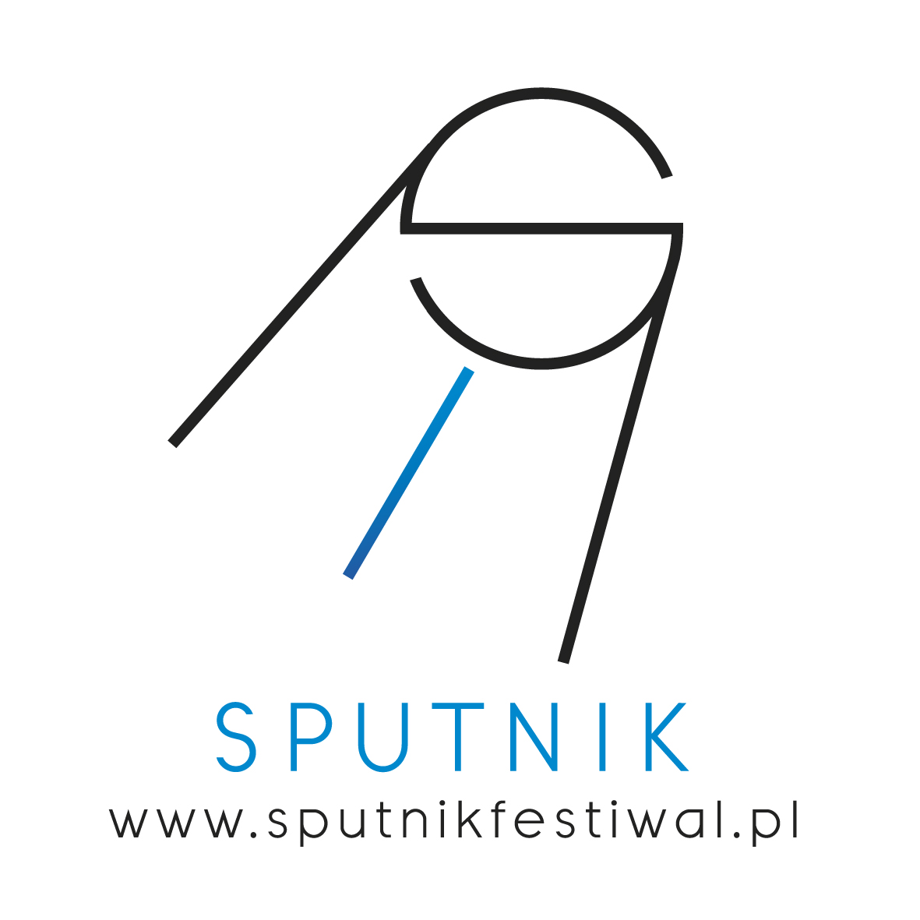
Karta zgłoszeniowa
Konkurs Fotograficzny „Pechowa trzynastka i inne zabobony”

Imię i nazwisko autora:......................................................................................................................
E-mail:................................................................................................................................................. Telefon: ….......................................................................................................................................... Adres korespondencyjny:

Tytuły prac:
1. .................................................................................................................................................
2. …..............................................................................................................................................
3. …..............................................................................................................................................

Oświadczenie
Wyrażam zgodę na przetwarzanie moich danych osobowych zgodnie z ustawą z dnia 29.08.1997 r. o ochronie danych osobowych (tekst jedn. Dz. U. z 2016 r. poz. 922) przez Organizatora Konkursu dla celów związanych z przeprowadzeniem i rozstrzygnięciem Konkursu zgodnie z regulaminem Konkursu.
Oświadczam, że jestem autorem zdjęcia nadesłanego na Konkurs oraz że nie narusza ono jakichkolwiek praw autorskich osób trzecich, ani obowiązujących przepisów prawa.
Oświadczam, że zapoznałem/am się z treścią i przyjmuję warunki określone w Regulaminie Konkursu Fotograficznego „Pechowa trzynastka i inne zabobony”.

Organizator: Partner: Podpis autora:
…..................................... …...................................... …………………………………..

